Проект

**Разработка приложения для предметной области**

**«Железнодорожная касса»**

1. **Описание предметной области**

Железнодорожная касса продаёт билеты. Пользователями кассы являются пассажиры. Каждый билет содержит информацию о пассажире (ФИО, серия, номер паспорта), расписании (станция отправления, номер поезда, станция прибытия, дата и время отправление, кол-во суток в пути, время прибытия), номер вагона, дата посадки на поезд, место в вагоне (номер места, тип места, цена), скидка на билет.

Каждый пассажир может купить несколько билетов.

1. **Проектирование базы данных**
   1. **Концептуальная модель**

В предметной области «железнодорожная касса» выявлены следующие информационные объекты: билет, расписание, поезд, место в вагоне, вагон, станция отправления, станция прибытия, пассажир, скидка.

Каждый из информационных объектов содержит следующие атрибуты:

Билет – пассажир, расписание, номер вагона, дата посадки на поезд, место в вагоне, скидка на билет.

Расписание – станция отправления, номер поезда, станция прибытия, дата отправления, время отправления, кол-во суток в пути, время прибытия.

Поезд – номер поезда, тип поезда.

Место в вагоне – номер места, тип места, цена.

Станция отправления – название станции.

Станция прибытия – название станции.

Пассажир – ФИО, серия паспорта, номер паспорта.

Вагон – номер поезда, номер вагона, тип вагона, кол-во мест в вагоне

Скидка – величина скидки

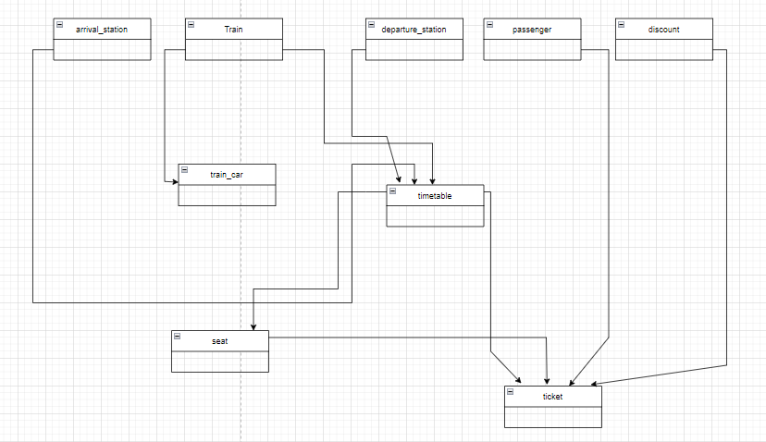

* 1. **Логическая модель**

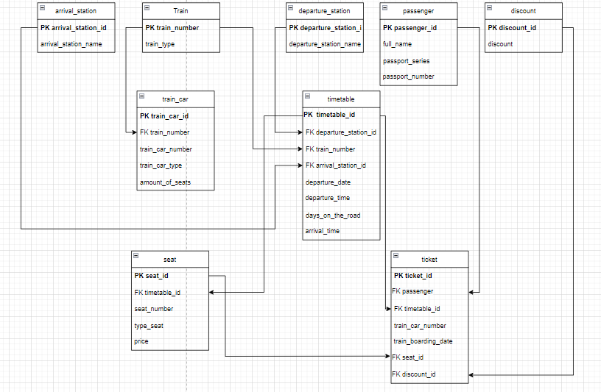

* 1. **Физическая модель**



